**ICC Arbitration Rules (2021) and Mediation Rules (2014)について**

一般社団法人 国際商業会議所日本委員会の仲裁委員会（内田晴康委員長）では

2024年４月２３日に行われた2nd ICC Tokyo Arbitration DayにあわせてICC Arbitration Rules (2021)　and Mediation Rules (2014)の日本語版翻訳を完成させました。

同翻訳のICC本部におけるリンクは以下となります。

[2021 Arbitration Rules and 2014 Mediation Rules - ICC - International Chamber of Commerce (iccwbo.org)](https://iccwbo.org/news-publications/arbitration-adr-rules-and-tools/arbitration-rules-and-mediation-rules/)

（サイトの右下にある枠内のSelect a languageをクリックいただき、Japaneseを選んで

右のDownloadをクリックしてDownloadください。）

なお、この翻訳にあたっては下記のタスクフォースメンバー多大なるにご協力を頂きましたので、この場で御礼を申し上げます。

TMI総合法律事務所:　柳沢知樹　弁護士

西村あさひ法律事務所・外国法共同事業:　笹山脩平弁護士、小枝未優弁護士 (現：三浦法律事務所)

# 森・濱田松本法律事務所:　高橋茜莉弁護士、辰野嘉則弁護士

# アンダーソン・毛利・友常法律事務所:　井上葵弁護士、早川晃司弁護士

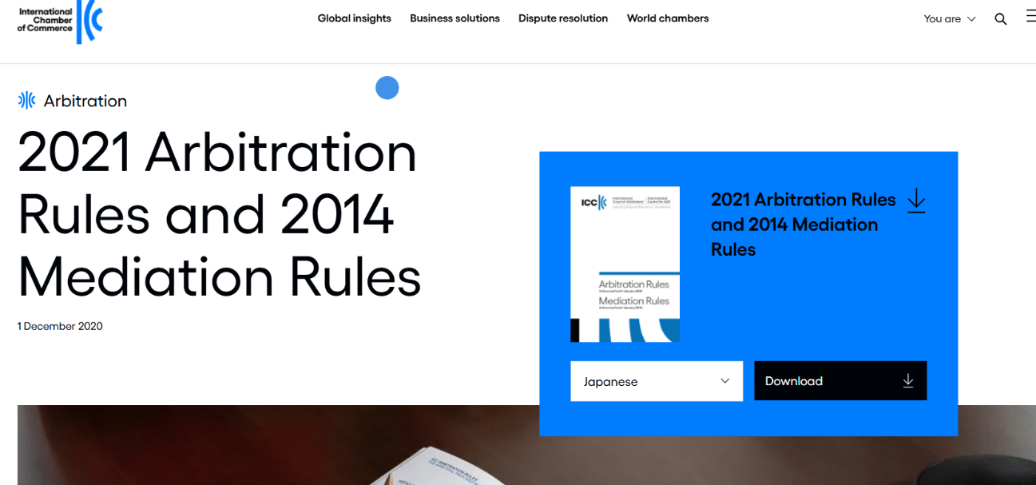

一般社団法人 国際商業会議所 日本委員会 事務局